Министерство образования и науки РФ

Федеральное государственное автономное

образовательное учреждение высшего образования

«Национальный исследовательский университет ИТМО»

Лабораторная работа №1

по дисциплине «Программирование»

Студент:

Лабин Макар Андреевич

Преподаватель:

Бобрусь Александр Владимирович

г. Санкт-Петербург, 2024

# Текст задания

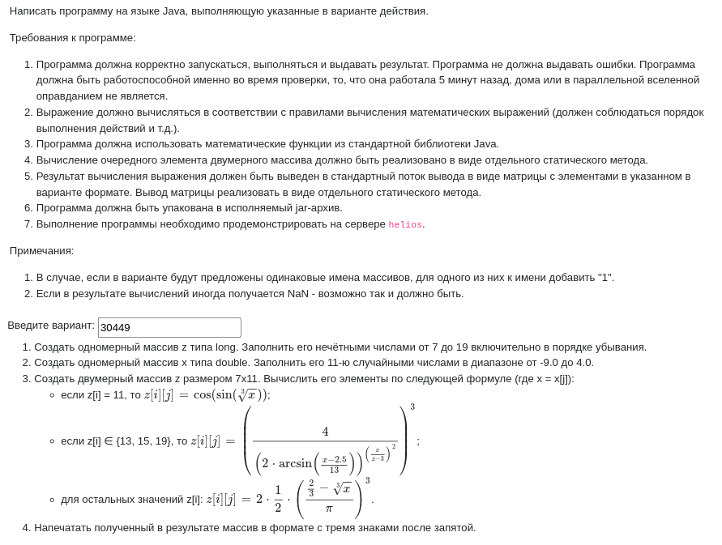

# Исходный код программы

С исходным кодом программы можно ознакомиться в репозитории GitHub по ссылке: <https://github.com/MrDvD/itmo_labs/blob/master/lab1/lab1.java>

# Результат работы программы

С результатом работы программы можно ознакомиться в репозитории GitHub по ссылке: <https://github.com/MrDvD/itmo_labs/blob/master/lab1/file.out>

# Выводы по работе

В ходе выполнения лабораторной работы я познакомился с синтаксисом языка программирования Java и отдельно изучил некоторые функции класса Math. Также я узнал об особенностях логики операции деления при работе с разными типами данных *(long, double)*. Ещё мне приходилось изучать причины возникавших ошибок при компиляции кода и самостоятельно их исправлять. Наконец, для демонстрации своего решения на сервере helios я вспомнил, как работать с утилитами *ssh*, *scp* и *vim*.